 |  | Stredoslovenská distribučná, a.s.  Pri Rajčianke 2927/8, 010 47 Žilina, www.ssd.sk
Technický štandard:

Komora optických káblov SSD, a.s

Vypracovali: | Ing. Milan Maťko  Ing. Peter Michalovič  Štandardizácia
Schválili: | Ing. Mikuláš Koščo  Stratégia distribučnej sústavy |  |  | Ing. Milan Miškár  Energetické aktíva
Nahrádza: | -
Dátum schválenia: 11.2024 |  |  |  |  | Číslo: 4.40-01.11.2024
Tento dokument spracovalo oddelenie Štandardizácie a jeho rozširovanie mimo SSD je možné v tlačenej alebo elektronickej forme iba v plnom rozsahu a so súhlasom spracovateľa. |  |  |  |  | Počet strán: 4

Použitie:
Predmetom technickej špecifikácie sú káblové komory pre optické káble, na zaústenie HDPE chráničiek, multirúr, ukončenie podzemných optických káblov, spájanie optických trás HDPE rúr, alebo na to určených optických vedení. Používajú sa v nezastavanom aj zastavanom území, sú určené na pokládku priamo do zeme. Komora optických káblov je bez dna.

Predpisy a normy:

- STN EN ISO 1183-1/2 Plasty. Metódy stanovenia hustoty neľahčených plastov
- STN EN 124-1 Vtokové mreže dažďových vpustov a poklopy vstupných šácht.
- STN EN ISO 9001/O Systémy manžérstva kvality. Požiadavky

Rozdelenie prvkov na skupiny
Tabuľka č. 1 Požadované prevedenie komory optických káblov (vnútorné rozmery vrchnej časti komory):

Por. číslo | Zavedené označenie v SSD, a.s | Dĺžka (mm) | Šírka (mm) | Výška (mm) | Ponúkaný typ+výrobca⃰
1. | KK1_káblová komora optika | 800-900 | 400-600 | 550-650

⃰- vyplní dodávateľ

Technické parametre:
 | TECHNICKÉ PARAMETRE  (dokladovať v ponuke) | Áno/Nie*
 | Konštrukcia
 | HDPE hustoty min. 940/kg/m³
 | Odolnosť proti praskaniu pod napätím v prítomnosti povrchovo aktívnej látky podľa ASTM D 1693, metóda A, min. 170/hod
 | Dovolené zaťaženie stien komory musí byť vo vodorovnom aj zvislom smere min. 10kN
 | Prípustné prevedenie je jednotliate alebo zložené z viacerých častí
 | Poklop je zabezpečený proti otvoreniu pomocou západky minimálne na 2 miestach. Uvoľnenie západky je možné len pomocou kľúča alebo nástroja. Poklop obsahuje miesto pre zachytenie háku pre potreby zdvihnutia.
 | Materiál a farba poklopu musia byť odolné vonkajším vplyvom a UV žiareniu po celú dobu životnosti.
 | Minimálna životnosť: 30 rokov
 | Komory sú uložené na povrchu, alebo pod povrchom zeme, hĺbka uloženia môže byť 0,2m až 1m (medzi poklopom a povrchom zeme)
 | Plastový jednoliaty poklop s dovoleným zaťažením STN EN 124-1 - minimálne A15 alebo dovolené zaťaženie viac ako 10kN skúšané podľa STN EN 124-1
 | Materiál nesmie obsahovať nebezpečné látky v zmysle smernice EÚ č. 2011/65/EU
 | Podmienky prostredia
 | Teplotný rozsah pre skladovanie a prevádzkovanie -25 až + 55 °C.
 | Teplotný rozsah pre manipuláciu a montáž -5°C až + 55°C.
 | Komory musí byť odolná voči vonkajším vplyvom a UV žiareniu min 1 rok, pre potreby skladovanie vonku
 | Požadované skúšky, protokoly a certifikáty
 | Vyhlásenie o zhode podľa § 23. Zákona č. 56/2018 Z.z., o posudzovaní zhody výrobku, sprístupňovaní určeného výrobku na trhu a o zmene a doplnení niektorých zákonov alebo Nariadenia vlády č.148/2016 Z.z. o sprístupňovaní elektrického zariadenia určeného na používanie v rámci určitých limitov napätia na trhu a Nariadenia vlády 127/2016 Z.z. o elektromagnetickej kompatibilite.
 | Certifikát systému riadenia kvality výrobcu STN EN ISO 9001.
 | Protokoly o prevedených typových skúškach podľa STN EN 124-1 od akreditovanej európskej skúšobne – požadujú sa kompletné, strany popisujúce predmet skúšky a strany s výsledkom skúšky požadujeme preložené do slovenského, príp. českého jazyka, ostatné strany môžu byť v pôvodnom znení.
 | Certifikát od autorizovanej skúšobne dokumentujúci vykonanie úplnej typovej skúšky podľa STN EN 124-1
 | Čestné prehlásenie o recyklácii použitých materiálov alebo spôsobu likvidácie.
 | Prehlásenie, že všetky dodávané prvky v zmysle predmetu obstarávania budú označené značkou CE v zmysle nariadenia vlády SR č.148/2016 Z.z. §6.
 | Technická dokumentácia
 | Katalógové listy výrobkov.
 | Návod na montáž v slovenskom, prípadne v českom jazyku.
 | Vyplnený bod 3.TŠ
 | Prehlásenie, že výrobky a materiály neobsahujú látky, ktorých uvedenie na trh je zakázané alebo obmedzené (podľa nariadenia REACH).
⃰- vyplní dodávateľ

Splnenie technických podmienok požadujeme vypracovať a doložiť v poradí v akom sú uvedené.

Dodávka, doprava a skladovanie
Balenie musí byť opatrené štítkom s označením výrobku, výrobcu a počtom kusov. Súčasťou balenia musí byť návod na montáž v slovenskom, prípadne v českom jazyku. Počas dopravy musia byť jednotlivé konštrukčné časti zabezpečené tak, aby nedošlo k ich poškodeniu. Výrobca zabezpečí dopravu bežnými dopravnými prostriedkami.

Požiadavka na dodanie vzoriek z požadovaného rozsahu prvkov

Požadujeme predložiť jednu vzorku: Káblová komora + poklop

Požiadavky na legislatívnu časť súťažných podmienok
- V prípade uzatvorenia zmluvy na daný distribučný prvok pre distribučné vedenia SSD, sa musí dodávaný materiál zhodovať so vzorkou dodanou do súťaže. V opačnom prípade má objednávateľ právo od zmluvy odstúpiť a vrátiť dodávateľovi dodaný tovar.

- Obstarávateľ si vyhradzuje právo preskúšať, poprípade nechať preskúšať dodržanie noriem, predpisov a smerníc ako aj požiadaviek podľa daného technického štandardu, vrátane vyžadovanej typovej a kusovej skúšky v nezávislej skúšobni. Následné preberanie tovaru zhotoveného pre obstarávateľa je potom závislé od výsledku týchto skúšok.

pRíLOHY
Príloha č.1 Komora optických káblov

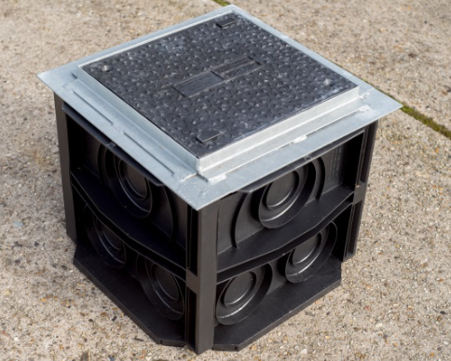
Obr. 1 Ilustračné prevedenie Komory optických káblov

Príloha č.2 Príklad inštalácie komory optických káblov

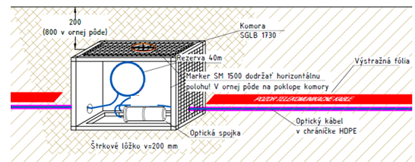
Obr. 2 Inštalácia Komory optických káblov
Koniec príloh.

